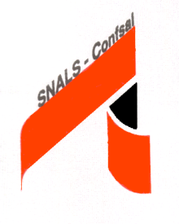
S.N.A.L.S. - CONF.S.A.L.
SINDACATO NAZIONALE AUTONOMO LAVORATORI SCUOLA
Segreteria Povinciale
Via XXV APRILE 67 – 88900 CROTONE
Tel. 331-1345563

SNALS Segreteria Provinciale di Crotone – Comunicato
Oggetto: Adesione all'azione legale per il riconoscimento dell'anno 2013
A seguito della recente Ordinanza della Corte di Cassazione dell’11 giugno 2024, che ha stabilito in via definitiva la validità giuridica dell'anno 2013 per tutto il personale, incluso quello già di ruolo, lo SNALS Segreteria Provinciale di Crotone invita tutto il personale interessato a unirsi all'azione legale.
Grazie a questa sentenza, viene riconosciuto finalmente la legittimità dell'anno 2013 ai fini giuridici, permettendo a tutti i dipendenti di rivendicare i diritti economici e contrattuali legati a tale periodo. Questa vittoria rappresenta un traguardo importante per il nostro sindacato e apre la strada a ulteriori azioni a tutela dei lavoratori.
Invitiamo quindi tutto il personale, precario e di ruolo, a contattare la nostra segreteria per aderire a questa azione legale, con l’obiettivo di riconoscere la temporaneità del blocco e recuperare le spettanze economiche dovute.
Contatti per aderire all'azione legale:
- Email: snals.segreteriacrotone@gmail.com
- Telefono: 331-1345563
- Sede: Crotone, via 25 Aprile 67
Unisciti a noi per tutelare i tuoi diritti. SNALS è al tuo fianco.
Cordiali saluti,
SNALS Segreteria Provinciale di Crotone

